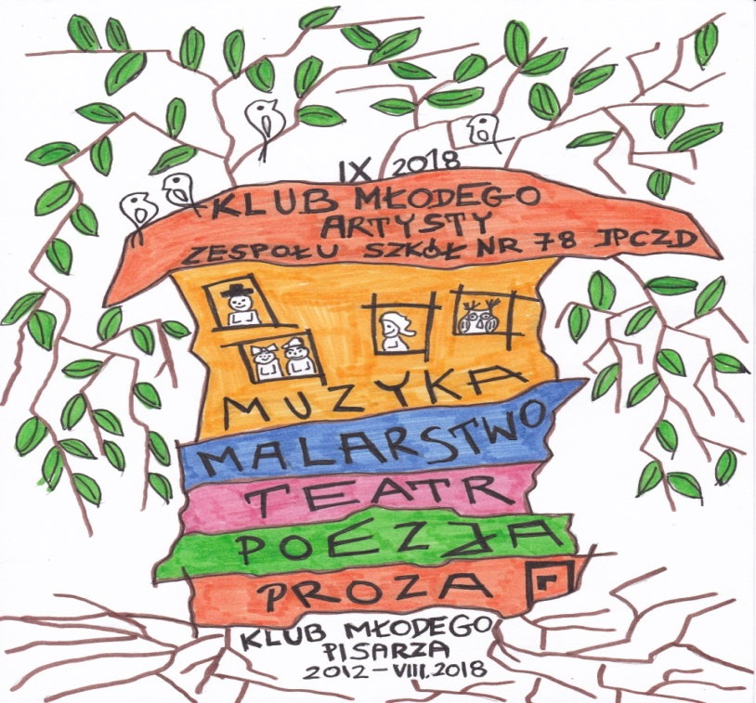

KLUB MŁODEGO ARTYSTY

KONSPEKT I KARTY PRACY

TEMAT WARSZTATÓW: JEAN-MICHEL BASQUIAT –GRAFFITI I OBRAZY

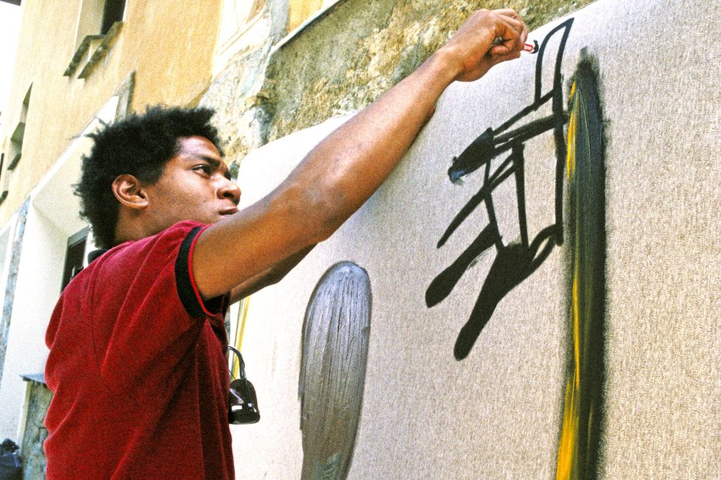

Warszawa, dnia 08.05.2020r.

KONSPEKT I KARTY PRACY DO WARSZTATÓW
ORGANIZOWANYCH W RAMACH DZIAŁALNOŚCI
KLUBU MŁODEGO ARTYSTY
,,JEAN – MICHEL BASQUIAT - GRAFFITI I OBRAZY ”

OSOBA PROWADZĄCA: Agnieszka Łęczycka

Termin zajęć:

Godzina zajęć:

Czas trwania zajęć: 60 – 90minut

CELE OGÓLNE:
- redukowanie napięć emocjonalnych związanych z pobytem w szpitalu
- aktywizacja pacjentów
- rozwijanie umiejętności pisania u pacjentów
- poszerzanie wiedzy na temat graffiti
- poznanie twórczości Jean- Michela Basquiata

CELE SZCZEGÓŁOWE:

* Cel terapeutyczny
- pozbycie się stresu związanego z chorobą
- umiejętność skupienia uwagi
- wzmacnianie wiary we własne możliwości
* Cel poznawczy
- poznanie życiorysu i twórczości Jean Michela Basquiata
* Cel wychowawczy
- zachęcanie do rozwijania zainteresowań sztuką
- zachęcanie do tworzenia własnych prac artystycznych
- umiejętność patrzenia na obrazy
- umiejętność wyrażenia słowami skojarzeń związanych z obrazem

METODY PRACY:
- praktyczne działanie

ŚRODKI DYDAKTYCZNE:
Quiz ,,Zgaduj zgadula”, slajdy z obrazami autorstwa Basquiata
karty pracy, ołówki, kredki, długopisy, gumki, tablica, flamastry,

OBRAZY POCHODZĄ ZE STRON:
* allegro.pl
* pinterest.com
* rynekisztuka.pl
* viva.pl
* nypost.com
* christies.com
* i-d.vice.com

FORMA ZAJĘĆ:
- praca z grupą - grupa starsza

PLAN WSPÓŁPRACY Z PACJENTAMI:

1. Integracja grupy:
* powitanie
* ułatwienie komunikacji poprzez wykonanie karteczek z imionami
* wprowadzenie w tematykę zajęć
2. Poznanie twórczości Basquiata poprzez quiz
i wyjaśnienie co to jest sentencja.
3. Rozdanie kart pracy z obrazami Basquiata
– napisanie krótkiej sentencji do obrazów Basquiata
4. Powtórzenie wiedzy nabytej w czasie zajęć.
5. Zebranie prac i podziękowanie za udział w zajęciach.
6. Ocena zajęć przez uczestników w formie buziek:
- bardzo dobre zajęcia
- dobre zajęcia
- kiepskie
7. Wywieszenie prac uczestników na tablicy Klubu Młodego Artysty

KLUB MŁODEGO ARTYSTY
JEAN – MICHEL BASQUIAT- GRAFFITI I OBRAZY

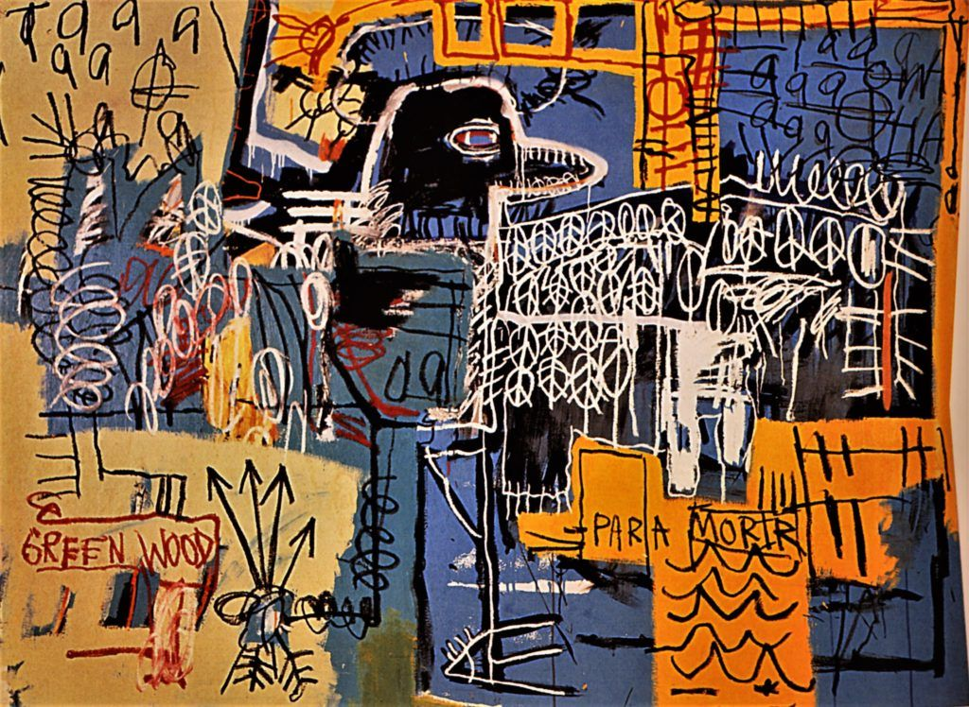

……………………………………………………………..

……………………………………………………………..

…………………………………………………………….

……………………………………………………………

…………………………………………………………..
Autor /Autorka tekstu

KLUB MŁODEGO ARTYSTY
JEAN – MICHEL BASQUIAT- GRAFFITI I OBRAZY

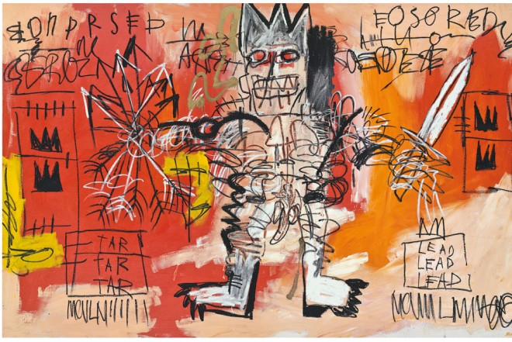

………………………………………………………………

……………………………………………………………….

………………………………………………………………

……………………………………………………………

…………………………………………………….
Autor/Autorka tekstu

KLUB MŁODEGO ARTYSTY
JEAN – MICHEL BASQUIAT – GRAFFITI I OBRAZY

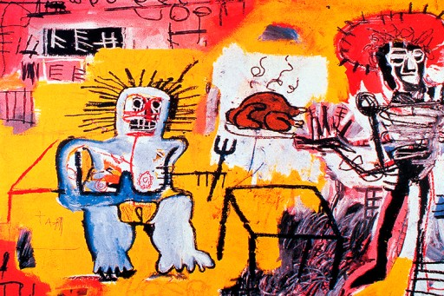

……………………………………………………………..

……………………………………………………………..

…………………………………………………………….

……………………………………………………………

………………………………………………………….
Autor / Autorka tekstu

KLUB MŁODEGO ARTYSTY
JEAN – MICHEL BASQUIAT- GRAFFITI I OBRAZY

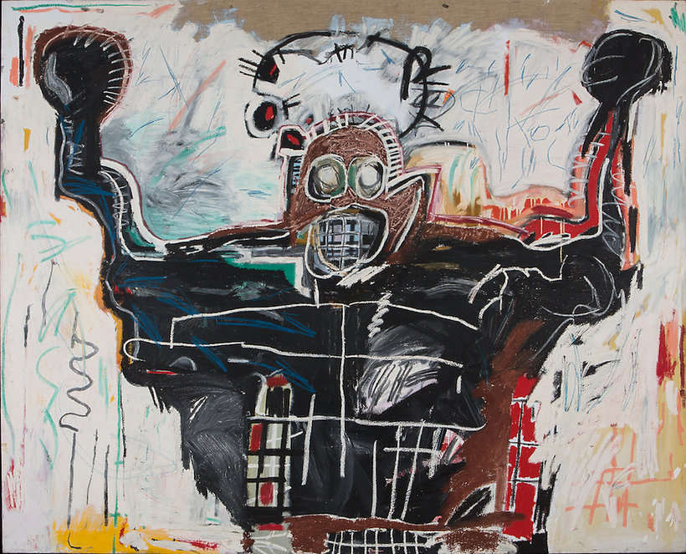

……………………………………………………………..

……………………………………………………………..

…………………………………………………………….

……………………………………………………………

………………………………………………………….
Autor /Autorka tekstu

KLUB MŁODEGO ARTYSTY
JEAN – MICHEL BASQUIAT – GRAFFITI I OBRAZY

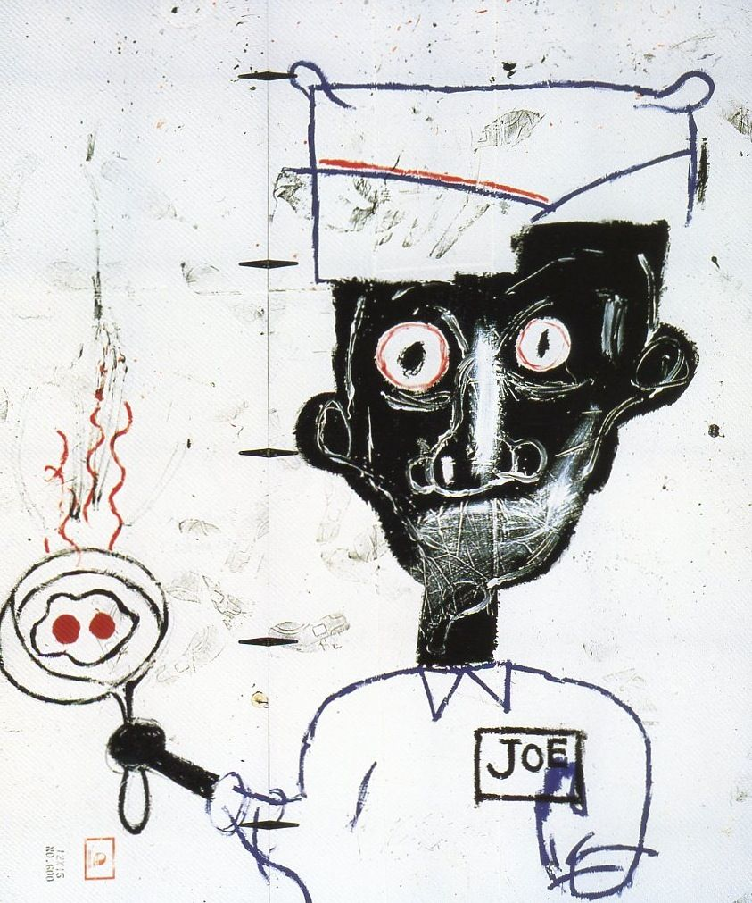

……………………………………………………………..

……………………………………………………………..

…………………………………………………………….

…………………………………………………………….

…..……………………………………………………….
Autor/ Autorka tekstu

KLUB MŁODEGO ARTYSTY
JEAN - MICHEL BASQUIAT – GRAFFITI I OBRAZY

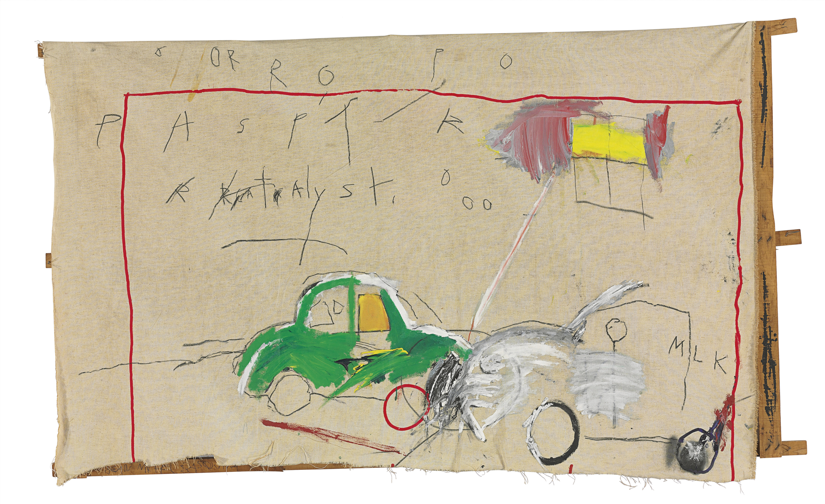

……………………………………………………………..

……………………………………………………………..

…………………………………………………………….

……………………………………………………………

……………………………………………………….
Autor /Autorka tekstu

KLUB MŁODEGO ARTYSTY
JEAN – MICHEL BASQUIAT- GRAFFITI I OBRAZY

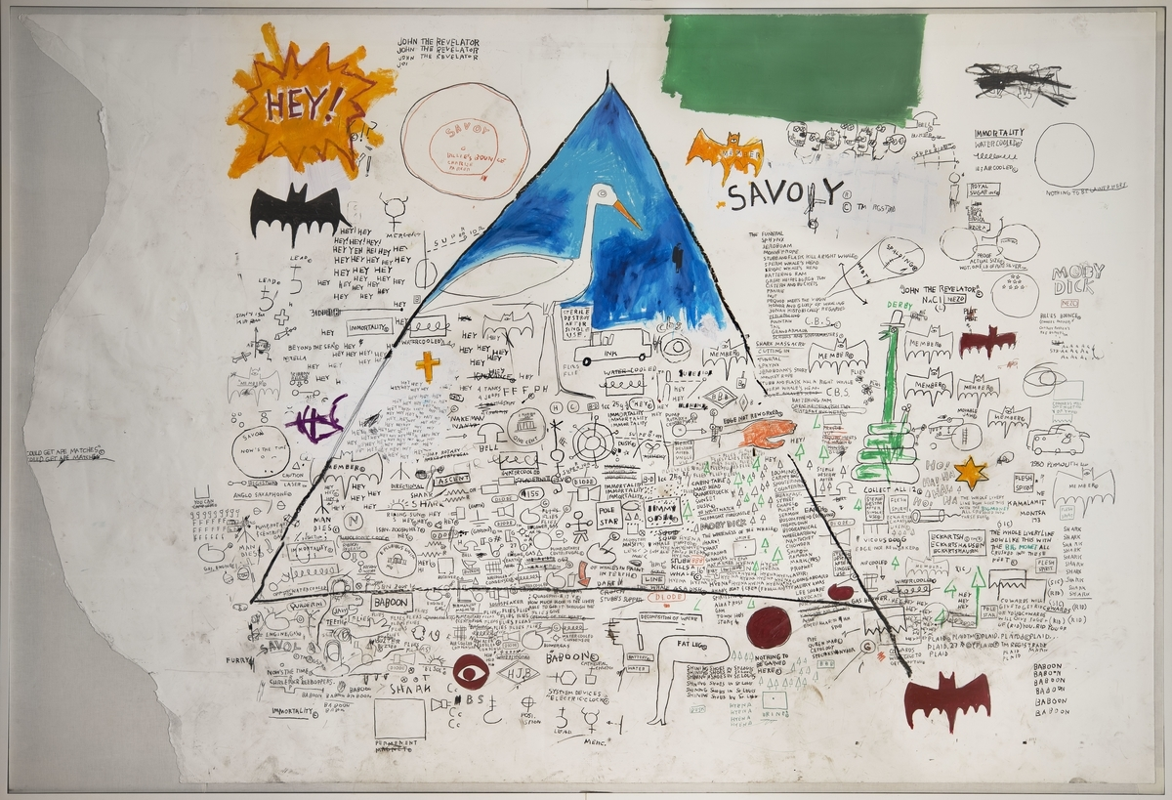

……………………………………………………………..

……………………………………………………………..

…………………………………………………………….

……………………………………………………………

……….………………………………………………………….
Autor/Autorka tekstu

